Практичне заняття №2
Трудові ресурси і трудовий потенціал суспільства. Відтворення трудових ресурсів

Метою практичного заняття – ознайомлення студентів з таким поняттями та категоріями – населення; природний рух населення; міграційний рух населення; соціальний рух населення; економічний рух населення; економічно активне населення; економічно неактивне населення; трудові ресурси.

Основні питання практичного заняття:
1. Населення та його роль в економіці країни.
2. Відтворення населення. Структура населення.
3. Склад трудових ресурсів та чинники впливу.
4. Трудовий потенціал.
5. Міграція населення, її причини та наслідки. Види міграції.
6. Що таке показники використання трудових ресурсів? На яких рівнях вони використовуються?
7. Показники рівня зайнятості працездатного населення та їх характеристика.
8. Показники ефективності використання трудових ресурсів та їх характеристика.
9. Показники розвитку трудового потенціалу та їх характеристика.

Методичні вказівки для вирішення практичних задач

Питома вага працездатного населення, зайнятого у суспільному виробництві країни/регіону (В), розраховується за формулою
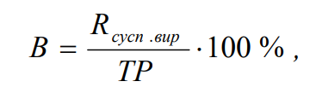
де Rсусп.вир – кількість зайнятих у суспільному виробництві, враховуючи робітників, службовців і працівників сільського господарства, тис. чол.;
ТР – загальна кількість трудових ресурсів (кількість осіб працездатного віку, за винятком непрацюючих інвалідів І та ІІ груп, непрацюючих чоловіків віком від 50 до 59 років і жінок віком від 45 до 54 років, які отримують пенсії на пільгових умовах), тис. чол.

Відносна економія фонду оплати праці (Ез):
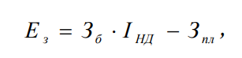
де Зб, Зпл – відповідно фонд оплати праці у базисному та плановому періодах;
ІНД – індекс приросту національного доходу у плановому році.
Приріст національного доходу за рахунок підвищення продуктивності праці
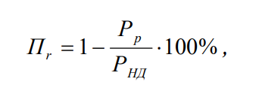
де Рр – темп приросту кількості працюючих;
РНД – темп приросту обсягу виробництва національного доходу (чистої продукції).
Індекс продуктивності праці (Іп):
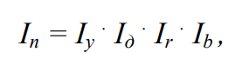
де Іy , Ід , Іr , Іb – відповідно індекси питомої ваги робітників у загальній кількості працюючих (y), середньої кількості діб, відпрацьованих одним робітником (д), тривалості робочого дня (r) та годинної продуктивності праці робітників (b).
Трудовий потенціал підприємства:
де ФП – сукупний потенційний фонд робочого часу підприємства, год.;
ФК – величина календарного фонду часу, год.;
ТНП – нерезервоутворювальні неявки і перерви, год.;
Ч – кількість працюючих, чол.;
Д – кількість днів роботи в періоді, дн.;
Тзм – тривалість робочого дня, год.
Трудовий потенціал суспільства (регіону):
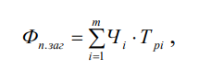
де Фп.заг – потенційний фонд часу суспільства, год.;
∑= m i Чі 1 – кількість населення, здатного брати участь у суспільному виробництві за групами;
Трі – законодавчо встановлена величина часу роботи за групами працівників протягом календарного періоду (рік, квартал, місяць).
Вона являє собою добуток кількості робочих днів у періоді на встановлену тривалість робочого дня в годинах.
Трудовий потенціал суспільства, обчислений у повнорічних працівниках:
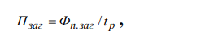
де Пзаг – трудовий потенціал суспільства повнорічних працівників;
tр – розрахунковий час роботи одного працівника протягом року, год.

Задачі для розв’язання

Задача 1. Розрахувати відносну економію фонду оплати праці в країні, якщо фонд оплати праці відповідно у базисному та плановому періодах становить 158 та 162 млн грн. Темп приросту кількості працюючих у плановому році становить 3,2%, а темп приросту обсягу виробництва національного доходу планується на рівні +5,4%.

Задача 2. Визначити трудовий потенціал підприємства, якщо календарний фонд робочого часу на підприємстві на одного працівника становить 365 днів по 8 годин, нерезервоутворювальні неявки і перерви складають 142 повних робочих дня, кількість працівників підприємства 187 чол.

Задача 3. Визначити трудовий потенціал регіону, якщо кількість його населення, здатного брати участь у суспільному виробництві, за групами становить відповідно 540, 720 та 180 тис. чол. Тривалість робочого дня за групами населення становить відповідно 7, 8 та 6 год. Кількість робочих днів у періоді становить 248 днів.

